Prompt
Kết quả:
Học sinh lớp 10:
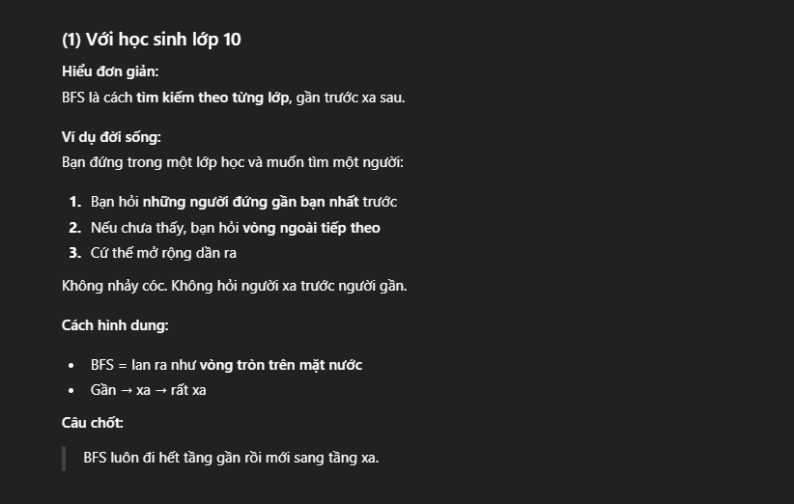

Đối với Sinh viên năm 1 CNTT
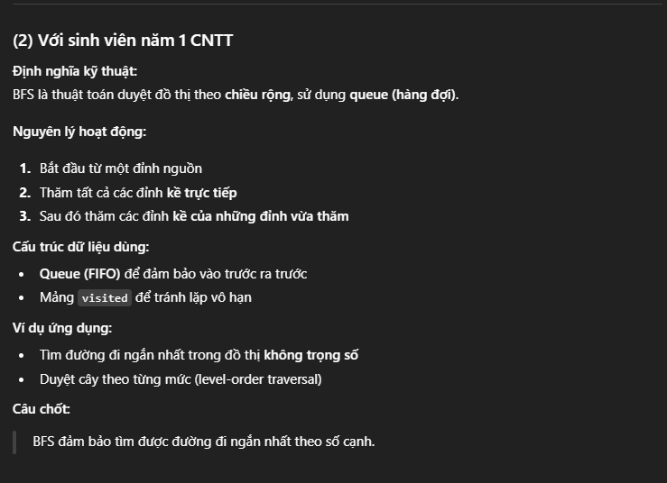
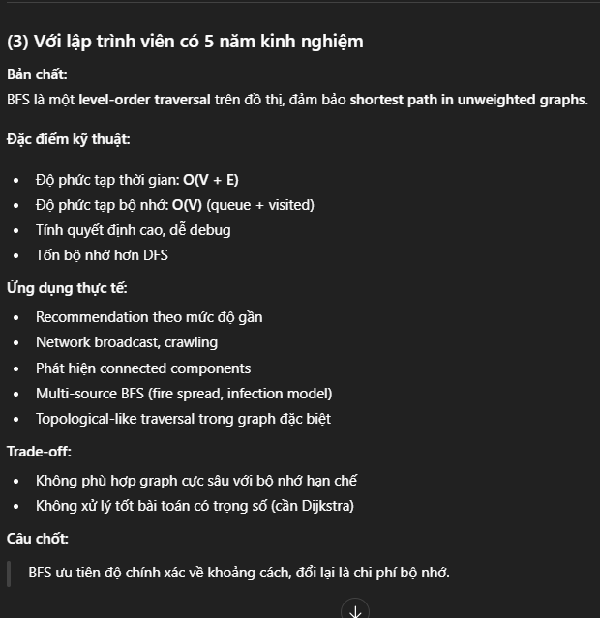

Nhận xét: Cách giải thích của một sinh viên CNTT1 sẽ dễ hiểu hơn đối với tôi vì đối với người mới tiếp xúc CNTT như tôi sẽ trở nên hiểu dễ hơn 1 chút khi có kiến thức sơ qua về Queue (hàng đợi)

